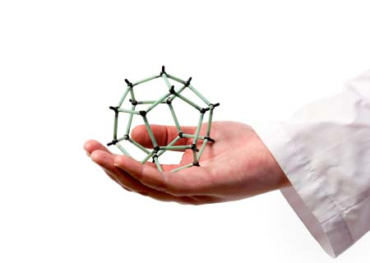
16-14 | 14-12 | 12-10 | 10-8 | ساعت/ روز
حضور در دفتر کار دانشکده داروسازی | مشاوره دانشجویان PhD داروسازی | کلاس درس دانشکده داروسازی | حضور در دفتر کار دانشکده داروسازی | شنبه
کلاس درس دانشکده داروسازی | حضور در دفتر کار دانشکده داروسازی | مشاوره دانشجویان ارشد دانشکده داروسازی | کلاس درس دانشکده داروسازی | یکشنبه
کلاس درس دانشکده علوم نوین | حضور در دفتر گروه دانشکده علوم نوین | کلاس درس دانشکده علوم نوین | حضور در دفتر گروه دانشکده علوم نوین | دوشنبه
حضور در دفتر کار دانشکده داروسازی | کلاس درس دانشکده داروسازی | کلاس درس دانشکده داروسازی | حضور در دفتر کار دانشکده داروسازی | سه شنبه
کلاس درس دانشکده علوم نوین | حضور در دفتر گروه دانشکده علوم نوین | کلاس درس دانشکده علوم نوین | حضور در دفتر گروه دانشکده علوم نوین | چهارشنبه
حضور در آزمایشگاه مرکز تحقیقات کاربردی دارویی | حضور در آزمایشگاه مرکز تحقیقات کاربردی دارویی | حضور در آزمایشگاه مرکز تحقیقات کاربردی دارویی | حضور در آزمایشگاه مرکز تحقیقات کاربردی دارویی | پنجشنبه
برنامه هفتگی دکتر سودابه داوران

